3. Гетероструктуры и сверхрешетки

Генерация второй гармоники излучения фемтосекундного лазера Yb³⁺:KY(WO₄)₂ в гетероструктурах A₃B₅ с асимметричными квантовыми ямами
Г.М. Борисов^{1,2}, В.Г. Гольдорт¹, А.А. Ковалёв¹, С.А. Кочубей¹, Д.В. Ледовских¹, В.В. Преображенский¹, М.А. Путято¹, Н.Н. Рубцова¹, Б.Р. Семягин¹
¹Институт физики полупроводников им. А. В. Ржанова СО РАН, просп. Академика Лаврентьева, 13, Новосибирск, 630090, Россия
²Новосибирский государственный университет, ул. Пирогова, 2, Новосибирск, 630090, Россия
тел: (383)333-27-69, факс: (383) 333-27-71, эл. почта: gennadiy.m.borisov@gmail.com

Исследована генерация второй гармоники излучения фемтосекундного лазера Yb³⁺:KY(WO₄)₂ в полупроводниковой гетероструктуре, выращенной на сингулярной подложке GaAs ориентации (001) и включающей набор асимметричных квантовых ям, в частности азимутальная зависимость второй гармоники на пропускание для углов падения 10-70 градусов и на отражение для угла падения 45 градусов для излучения накачки линейной p- и s- поляризации.
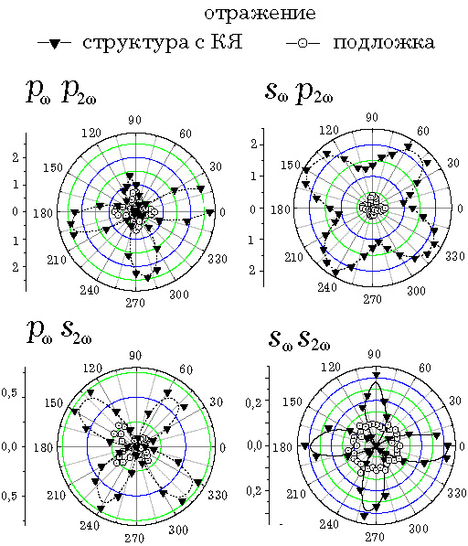
Рис. 1. Азимутальные зависимости сигналов ГВГ на отражение. Для s-поляризованной накачки и p-поляризованного излучения второй гармоники (график справа вверху) сигнал от КЯ существенно выше, чем от подложки, его азимутальная зависимость сдвинута почти на 45°относительно зависимости для подложки; виден существенный изотропный вклад КЯ в ГВГ. Для случая ss_{2} сигнал от КЯ имеет отчётливую азимутальную зависимость, сигнал ГВГ от подложки на уровне шума.
Сигналы второй гармоники от гетероструктуры в несколько раз превышали сигналы второй гармоники от подложки для p-поляризованной накачки на пропускание и для случаев p- и s- поляризованной накачки на отражение.
Для s-поляризации накачки на отражение и p-поляризованного излучения второй гармоники наблюдался высокий изотропный вклад гетероструктур, при этом азимутальная зависимость от гетероструктуры и от подложки существенно разные. Обсуждаются перспективы использования генерации второй гармоники в подобных наноразмерных гетеро- структурах с помощью двух неколлинеарных пучков, задержанных друг относительно друга, для целей исследования гетерограниц.

